Parcours sportif (ITI_SPORT) 2

Définition 2

Classification BDUni 2

Reclassement / Sélection / règles carto 2

Représentation cartographique 2

Symbolisation 2

Texte 2

Extrait carto 3

Différence INCA – France 25 3

Requêtes SQL 3

# Parcours sportif (ITI_SPORT)

## Définition

Circuit balisé de course, entrecoupé d'exercices physiques divers, généralement équipé d'agrès.

Ne sont retenus que les parcours d'une longueur supérieur à 1km.

## Classification BDUni

|  |  |  |
| --- | --- | --- |
| Classe INCA | Valeur de symbo | Sélection BDUni |
| t_itineraire_n1 | ITI_SPORT | Les tronçons de route support d’itinéraire de nature ‘Parcours sportif’ |

## Reclassement / Sélection / Règles carto

Si un parcours sportif et un autre sentier pédestre passent par le même tronçon routier, on ne représentera que le Sentier de découverte.

Si un parcours sportif et un itinéraire FFR passent par le même tronçon routier, on ne représentera que l'itinéraire FFR, tout en conservant la désignation.

## Représentation cartographique

### Symbolisation

|  |  |  |  |  |
| --- | --- | --- | --- | --- |
|  | **Taille** | **Couleur** | **Style** | **Transparence** |
|  | 0.4 mm | M100 | continu | **/** |

### Texte

TYPO_E1_MAGENTA, désignation : Parcours sportif

## Extrait carto

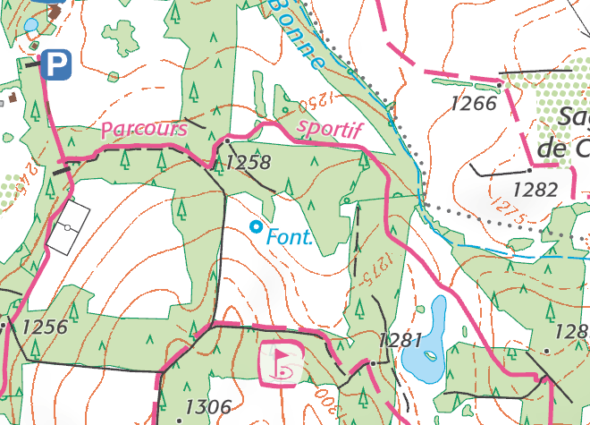

## Requêtes SQL

|  |  |
| --- | --- |
| BDUni | SELECT * FROM troncon_de_route  WHERE cpx_nature_itineraire_autre = 'Parcours sportif'  And not gcms_detruit |
| INCA | select * from t_itineraire_n1  where SYMBO = 'ITI_SPORT' |
| SELECT * FROM e_toponyme_anno_t2010  WHERE SYMBO in (‘ITI_SPORT’) |
| F25 migré | select * from t_itineraire_n1  where symbo = 'ITI_DECOUV_SPORT' |
| SELECT * from e_toponyme_anno_25000  WHERE textsring = 'Parcours Sportif' |
| *F25* | *SELECT * FROM iti_touristique_decale_25*  *WHERE selection_25k=’1’*  *AND (symbolisation =’Sentier de découverte’ OR symbolisation = ‘Parcours sportif’ OR symbolisation =’Itinéraire cyclable’)*  *And not gcms_detruit* |